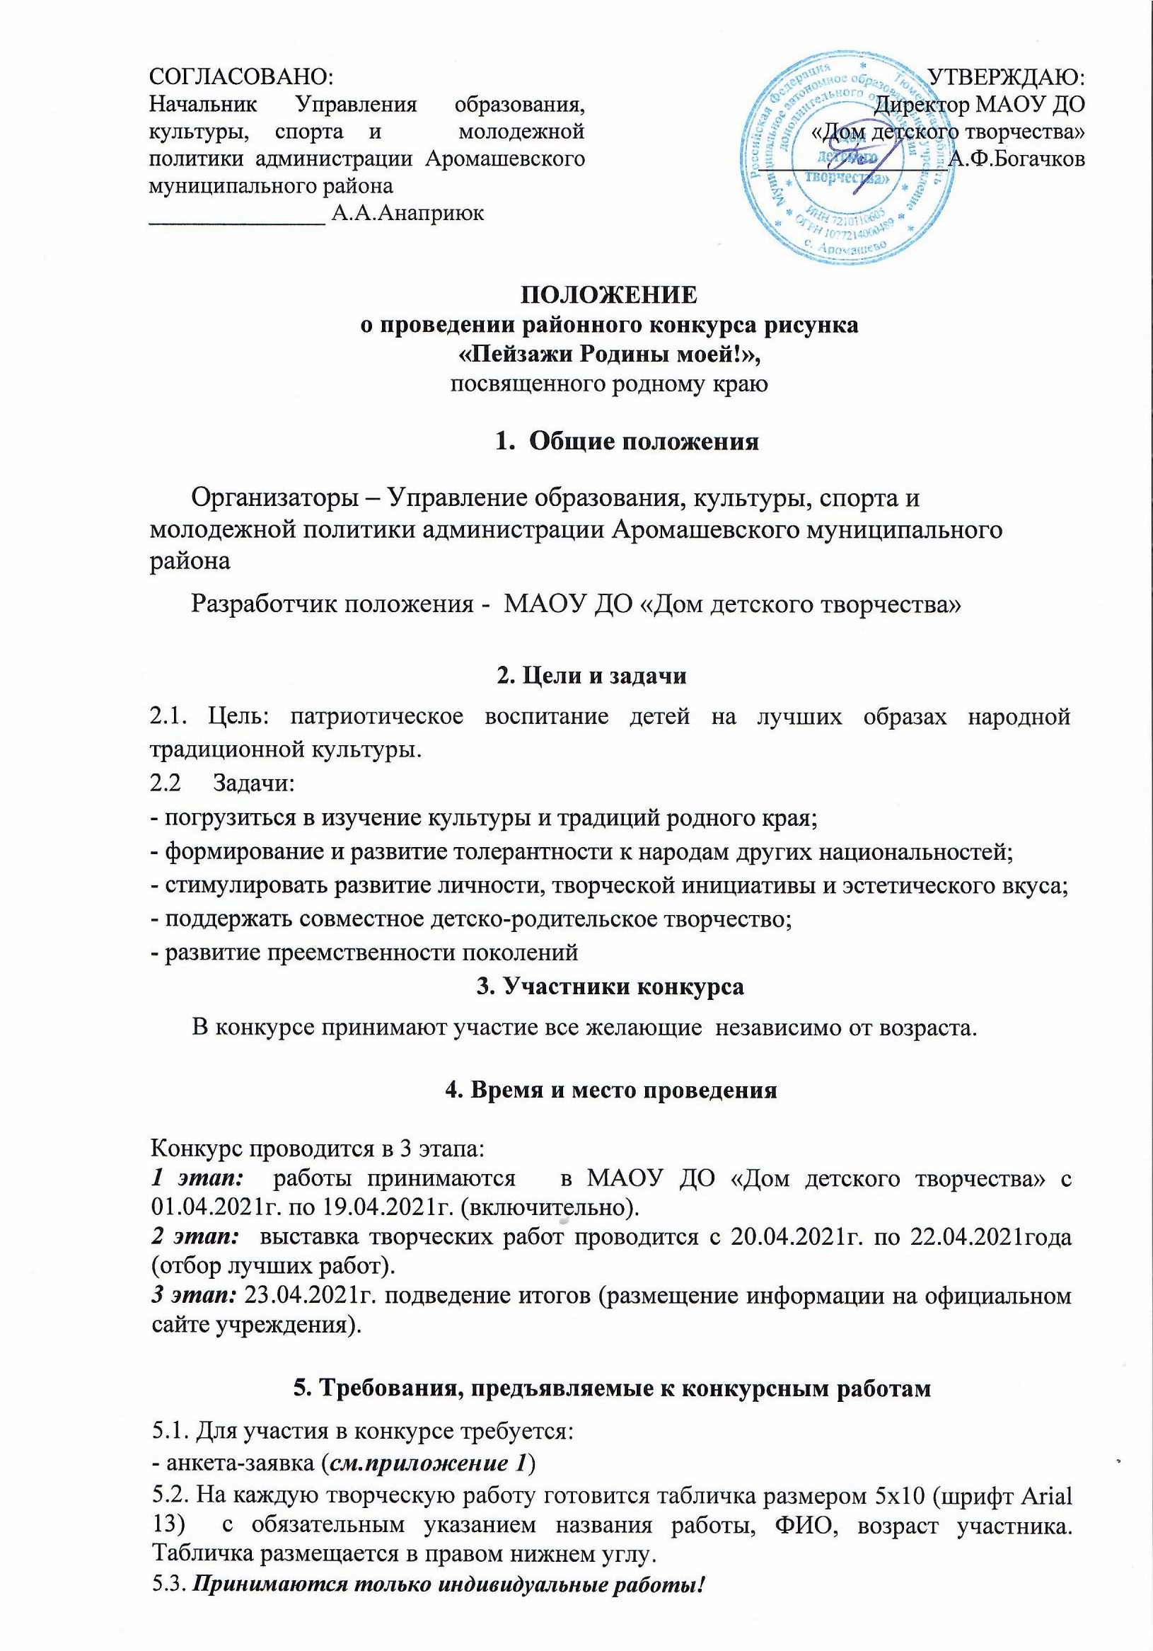

5.4.На конкурс принимаются любые творческие работы, выполненные на тему «Пейзажи Родины моей!» в любой технике исполнения. Творческие работы могут создаваться совместно с родителями, наставниками или педагогами.
У каждого из нас свое, особенное представление о родном крае. Но любовь к нему у всех одна! Наш родной край по своему богат лесами, полями, озерами, реками. Поделитесь своими впечатлениями о природе своей Родины. Расскажите своей творческой работой, как природа нашего региона сумела покорить ваше сердце?
5.5. Работа выполняется на листе формата А3, А4, в любой технике, на любом материале (ватман, картон, холст и т.д.) и любым художественным материалом (акварель, гуашь, карандаш, фломастер, и т.д.)
Участник предоставляет на конкурс одну творческую работу !

6. Работа жюри Конкурса.
6.1. Состав жюри формируется и утверждается оргкомитетом конкурса.
6.2 Участники оцениваются с учетом возрастной категории по 10-й системе.
6.3. Жюри оценивает конкурсные работы и определяет победителя Конкурса в соответствии с критериями, описанными в настоящем положении.

- Критерии оценки конкурсных работ.
  - Устанавливаются следующие критерии для оценки работ, представленных на Конкурс:
- полное раскрытие темы;
- уровень художественного мастерства (техника);
- композиционное решение;
- цветовое решение работы, выразительность, общее впечатление от работы;
- Возрастные категории

Подведение итогов будет проходить по возрастным группам:
- дети до 6 лет (дошкольники);
- дети с 7 до 11 лет (младшие школьники);
- дети с 12 до 15 лет (школьники);
- с 16 до 18 лет (старшие школьники).

9. Порядок предоставления работ на Конкурс.

Материалы направляются в МАОУ ДО «Дом детского творчества», с.Аромашево, ул.Декабристов д.12

10. Награждение.

По решению жюри и Оргкомитета победители награждаются грамотами и ценными призами.

ПРИЛОЖЕНИЕ 1

ЗАЯВКА
на участие в конкурсе детского рисунка
«Пейзажи Родины моей!»
Фамилия, имя участника

Возраст участника (полных лет)

Фамилия, имя, отчество преподавателя (руководителя) полностью

Название организации, представляющей конкурсанта

№ п/п | Название работы | Возрастная категория | Материал | Размер
1

